**ESPECIFICAÇÃO DE CASO DE USO**

**Sistema: AgroService**

| **Nome caso de uso** | **Código** |
| --- | --- |
| Exclusão de usuário | as_delusercad_001 |
| **Descrição:**  Caso de uso para excluir cadastro do usuário no aplicativo AgroService. | |

| **Versão** | **Descrição** |
| --- | --- |
| 1.0 | Criação documento |
| 1.1 | Revisão do documento e adição das telas |
| 1.2 | Atualização dos documentos |

**1 - ATORES**

| Usuário - Abrange os dois grupos de usuários: Prestador e Contratante |
| --- |
| APP |

**2 - PRÉ-CONDIÇÕES**

1. Estar logado no sistema;
2. Estar na aba de visualização do perfil - Seu Perfil;

**3 - FLUXOS**

| **Fluxo Padrão** | | |
| --- | --- | --- |
| **Ator: Usuario** | **Ator: APP** | **Regras Negócio** |
| 1 - Clicar no botão “Remover conta” |  |  |
|  | 2 - Solicita Confirmação do usuário |  |
| 3 - Confirma solicitação |  |  |
|  | 4 - Exclui registro do usuário no sistema | ED001 |
|  | 5 - Retorna para tela de Login do aplicativo |  |

**4 - REGRAS DE NEGÓCIO**

| **Código** | **Descrição** |
| --- | --- |
|  |  |

**5 - MENSAGENS**

| Código | Descrição |
| --- | --- |
| MS001 | Usuário Excluído com sucesso! |

**6 - ESTRUTURA DE DADOS**

| Código | Descrição |
| --- | --- |
| ED001 | id, nome, cpf, email, idade, usuario, senha, id_endereco, id_servico |

**7 - TELAS**

**(Protótipo)**

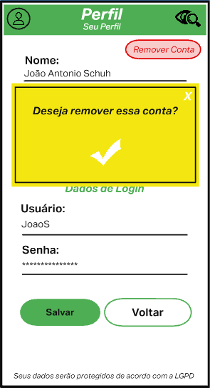

**(Real)**

